1. Датасет «Русские поговорки»

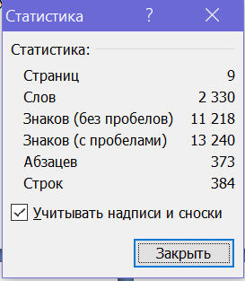

* 1. **Предсказание символа**
     1. Модель 1 (model_chars.h5) 128 слоев RNN, 6 входных символов, 100 эпох

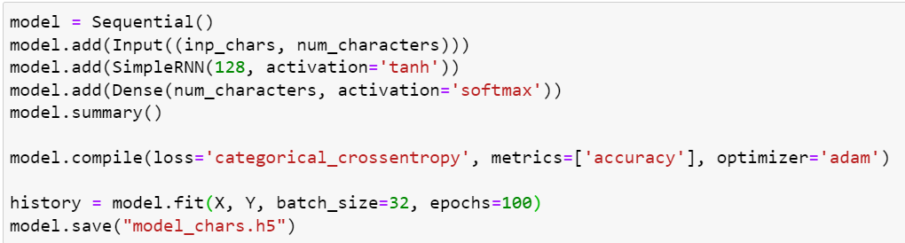

Обучение (100 эпох)

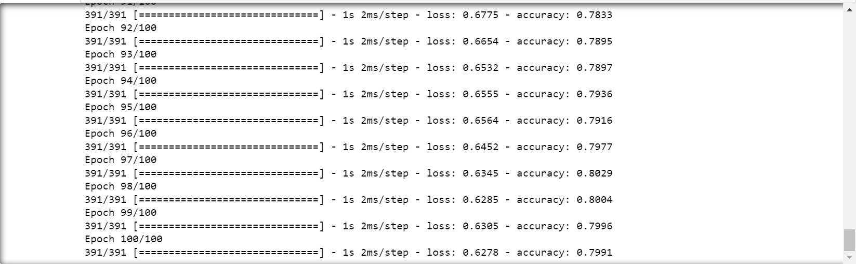  
Пример результата

Строка «солнце»

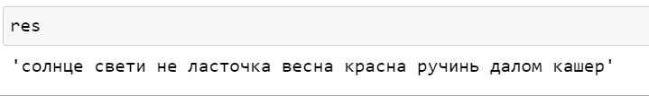

Строка «торопл»

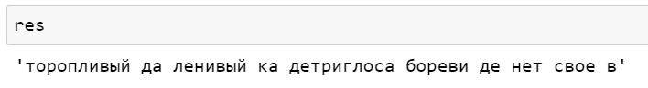

Строка «мартыш»

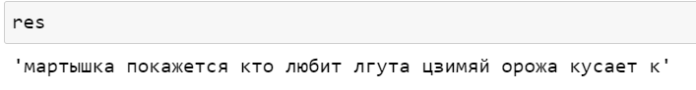

* + 1. Модель 2 (model_chars_64_50.h5) 64 слоя RNN, 6 входных символов, 100 эпох

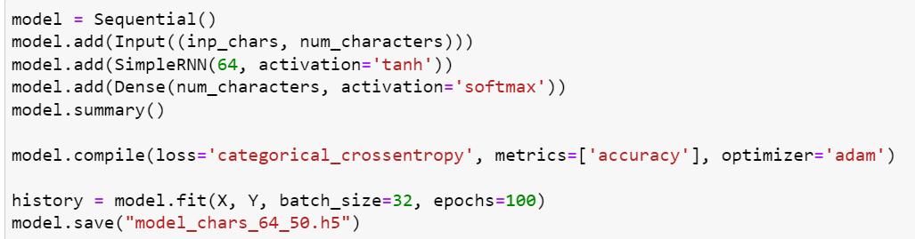

Обучение

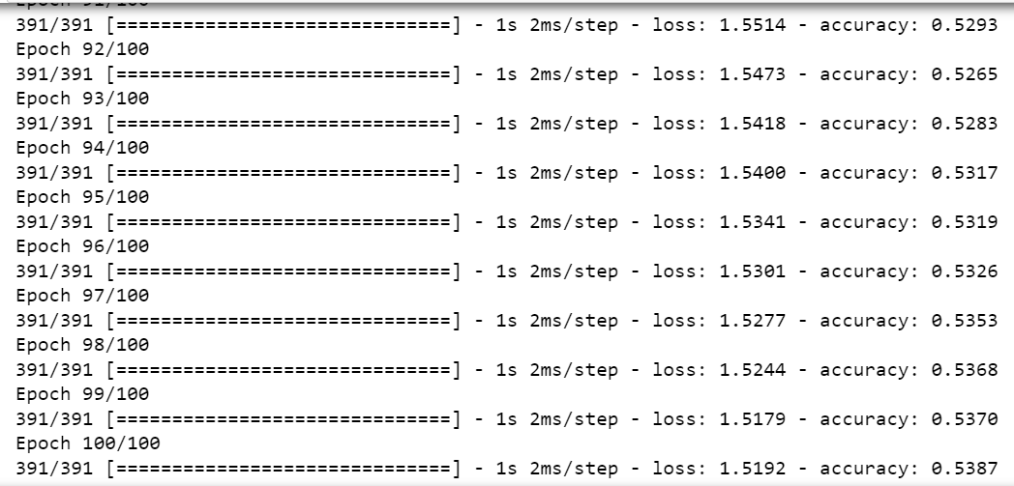

Пример результата

Строка «солнце»

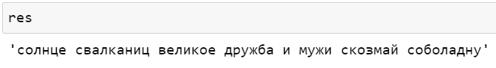

Строка «торопл»

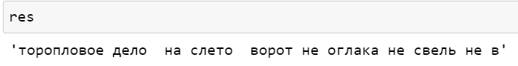

Строка «мартыш»

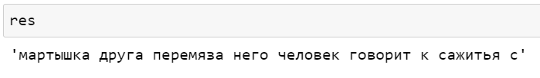

* + 1. Модель 3 (model_chars_256_100.h5) 256 слоев RNN, 6 входных символов, 100 эпох

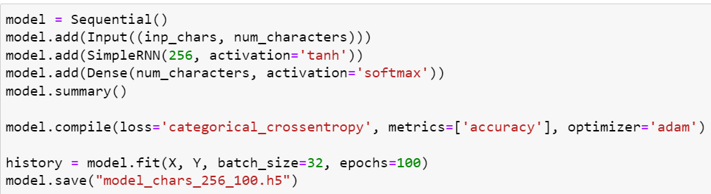

Обучение

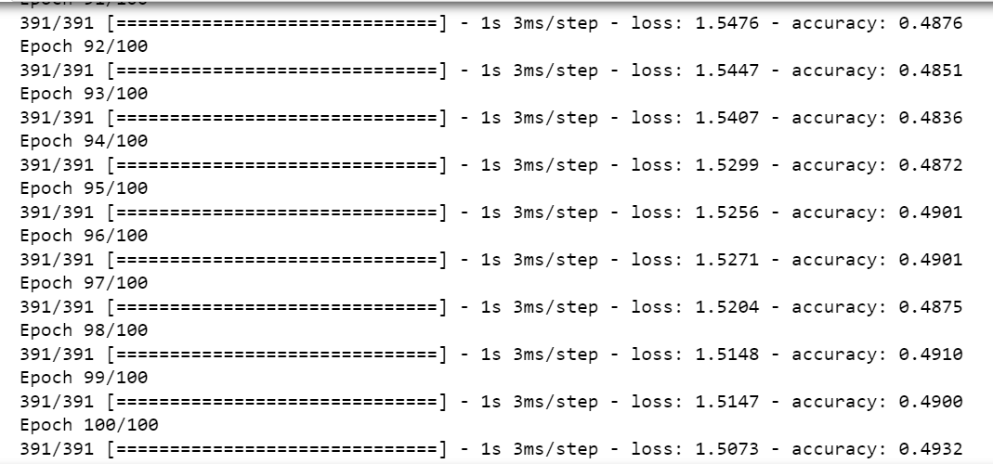

Пример результата

Строка «солнце»

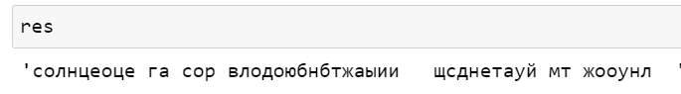

Строка «торопл»

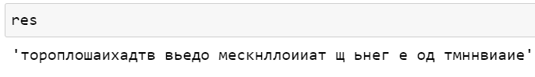

Строка «мартыш»

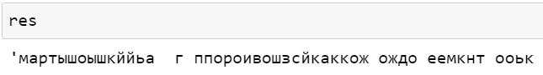

* + 1. Модель 4 (model_chars_3_64_100) 64 слоя RNN, 3 входных символа, 100 эпох

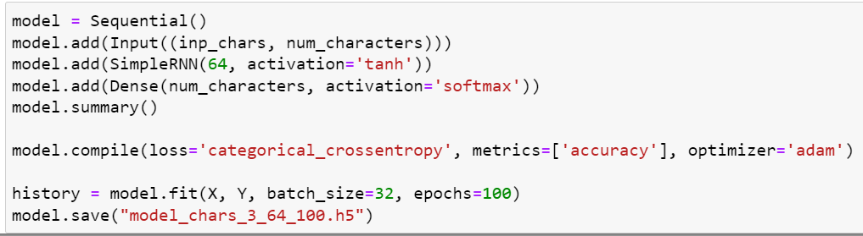

Обучение

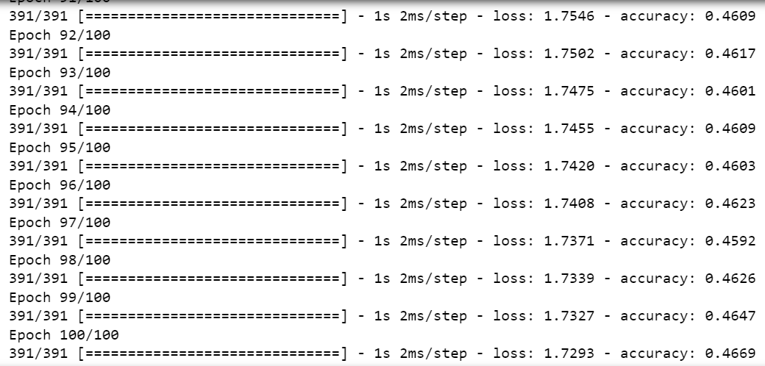

Пример результата

Строка «сол»

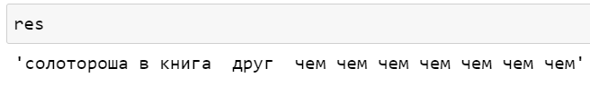

Строка «тор»

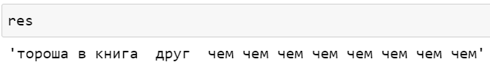

Строка «мар»

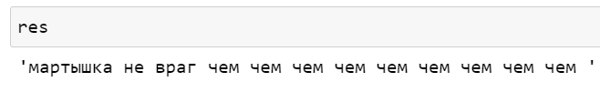

* + 1. Модель 5 (model_chars_3_256_100) 256 слоев RNN, 3 входных символа, 100 эпох

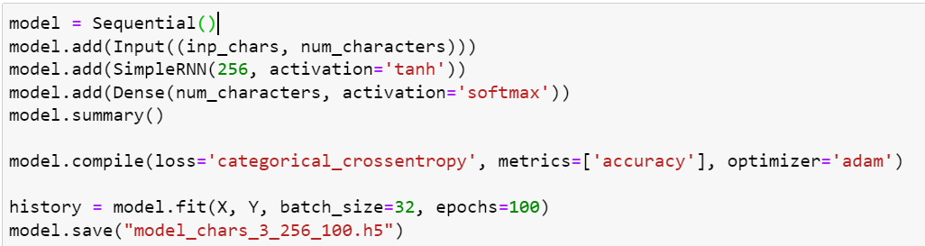

Обучение

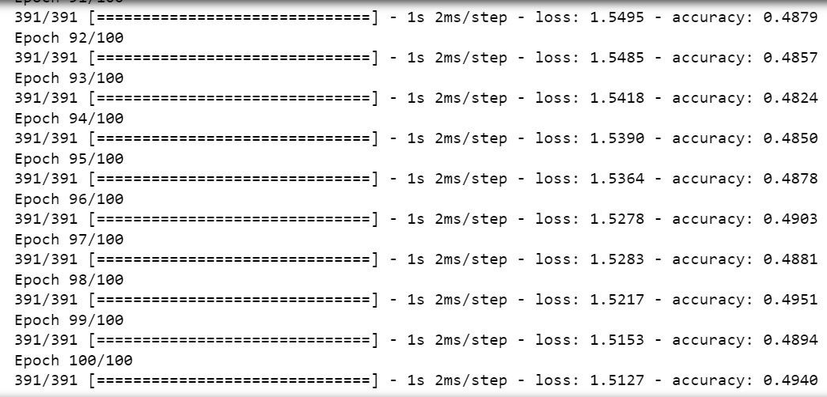

Пример результата

Строка «сол»

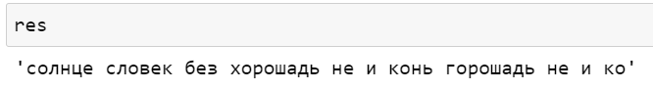

Строка «тор»

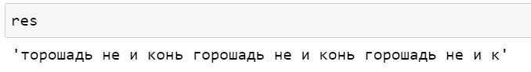

Строка «мар»

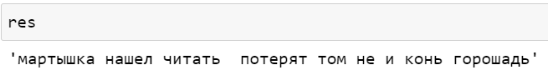

* 1. **Предсказание слова (без слоя Embedding)**
     1. Модель 1 (model_w_128_50.h5) 128 слоев, 3 входных слова, 50 эпох

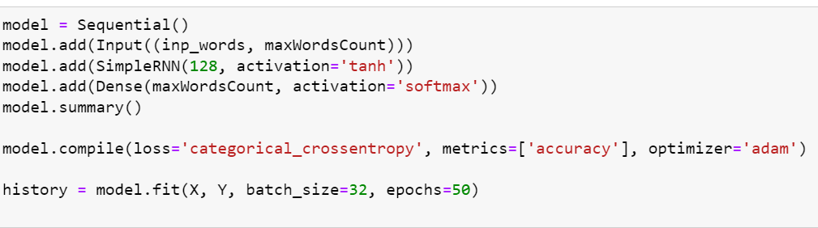

Обучение

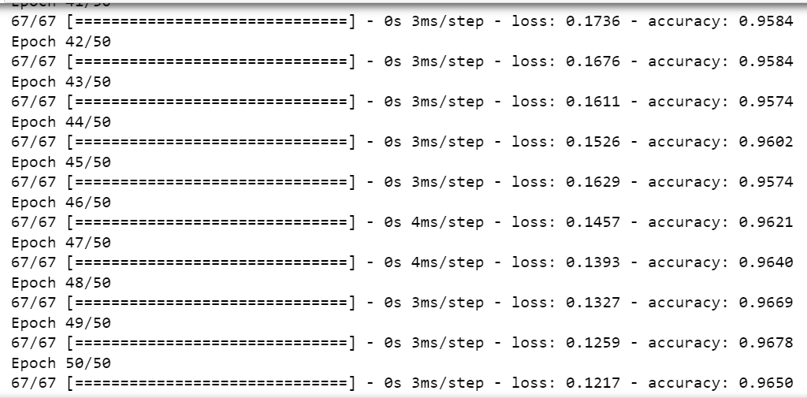

Пример результата

Строка «куй сани летом»



Строка «мартышка в ворону»



Строка «говорят на свинью»



* + 1. Модель 2 (model_w_256_50.h5) 256 слоев, 3 входных слова, 50 эпох

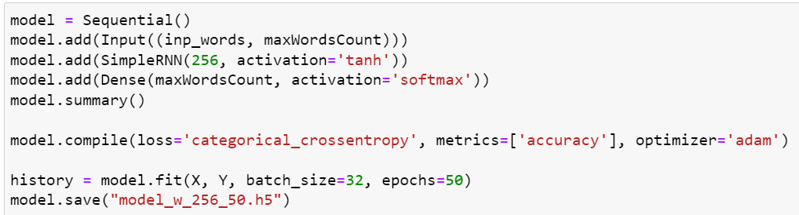

Обучение

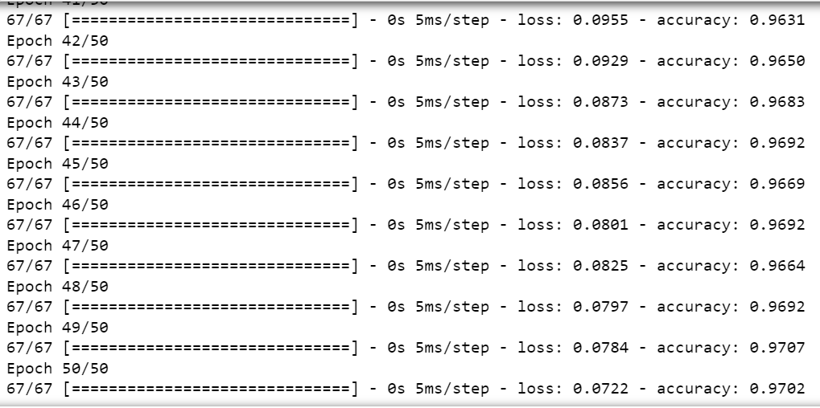

Пример результата

Строка «куй сани летом»



Строка «мартышка в ворону»



Строка «говорят на свинью»



* 1. **Предсказание слова (со слоем Embedding)**
     1. Модель 1

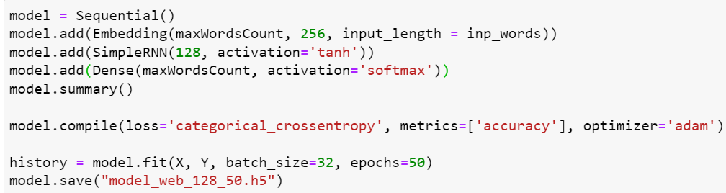

Обучение

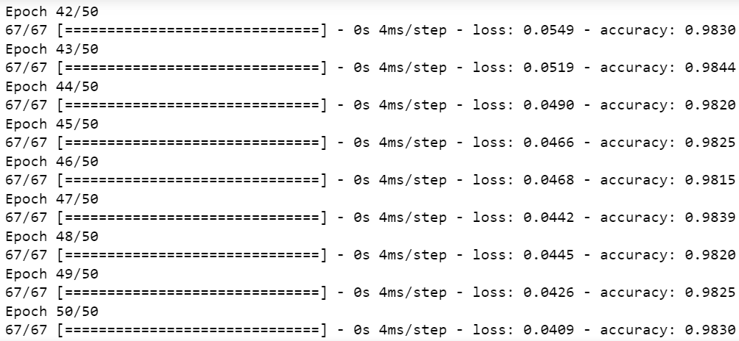

Строка «куй сани летом»



Строка «мартышка в ворону»



Строка «говорят на свинью»



* + 1. Модель 2

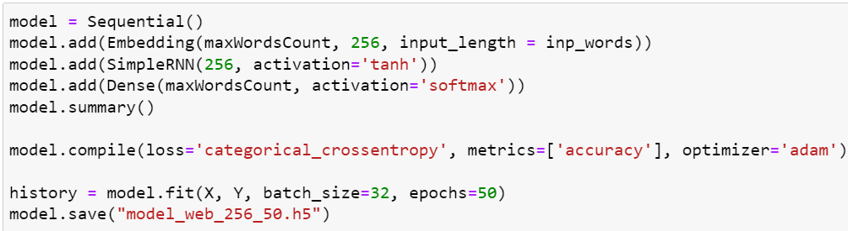

Обучение

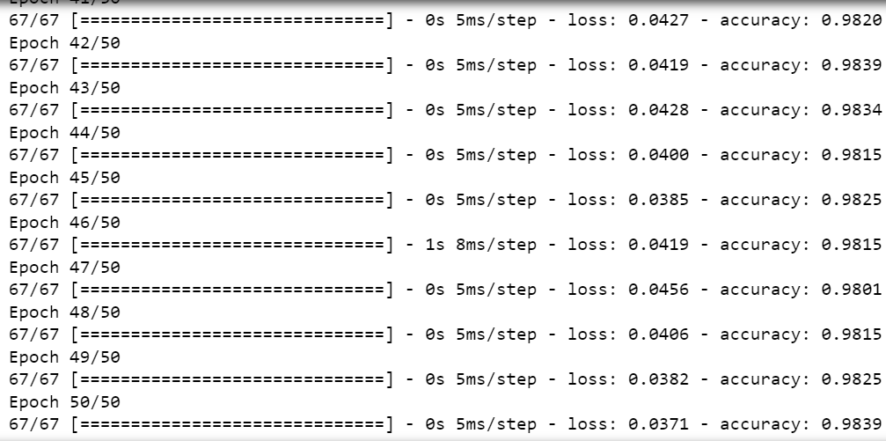

Строка «куй сани летом»



Строка «мартышка в ворону»



Строка «говорят на свинью»



1. Датасет

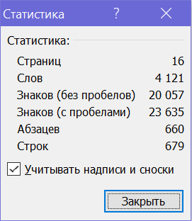

* 1. Предсказание символа

Модель (model_charsplus_128_100.h5) Увеличение латасета привело к ухудшению результата

* 1. Предсказание слова

Предсказание слова (со слоем Embedding) потери больше, однако предложения более адекватные

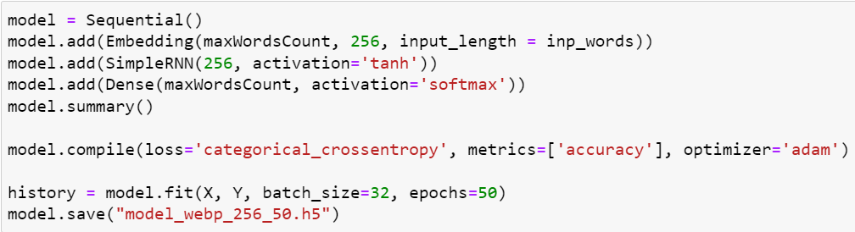

Обучение

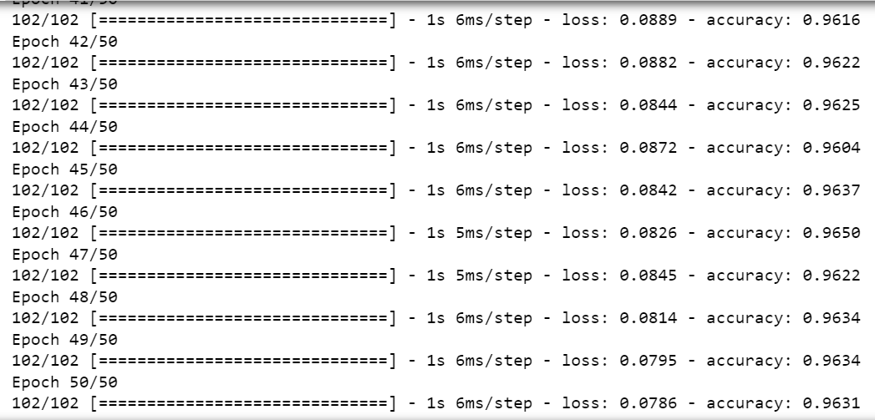

Строка «куй сани летом»



Строка «мартышка в ворону»



Строка «говорят на свинью»



Модель 2 (model_webp_256_100.h5) 100 эпох

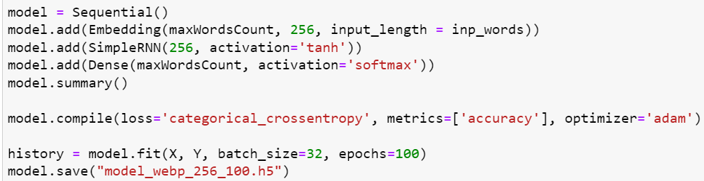

Обучение

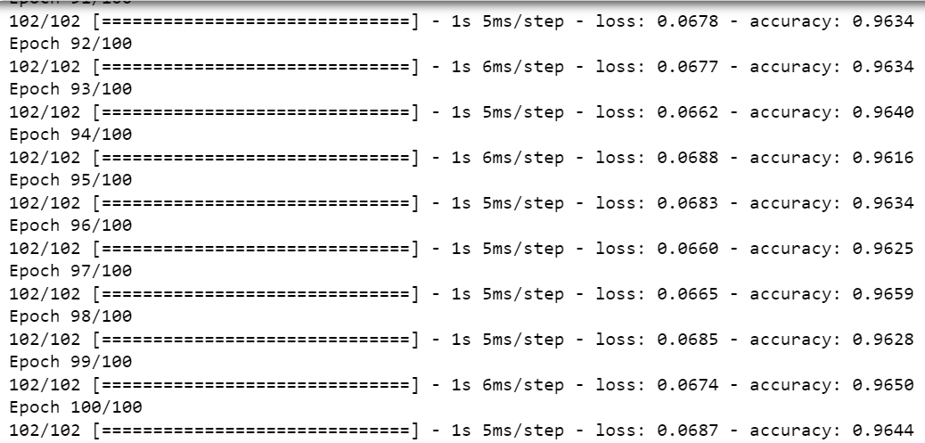

Строка «куй сани летом»



Строка «мартышка в ворону»



Строка «говорят на свинью»

